
Hasičský záchranný sbor
kraje Vysočina
Ke Skalce 32. 586 04 Jihlava

Improvizovaná ochrana

K bezprostřední ochraně před toxickými účinky nebezpečných látek se lze chránit improvizovanými prostředky pro ochranu dýchacích cest a povrchu těla.

Improvizovaná ochrana osob se použije v případech:
- Únik ze zamořeného území
- Překonání zamořeného prostoru
- Evakuace obyvatelstva

- K ochraně dýchacích cest použijte navlhčenou roušku (složený kapesník, ručník, utěrka) přiložením na nos a ústa. Roušku upevněte v zátylku šálou či šátkem.
- Hlavu chraňte čepicí, šátkem, šálou či kuklou tak, aby vlasy byly úplně zakryty a zvolená pokrývka hlavy chránila též čelo, uši a krk.
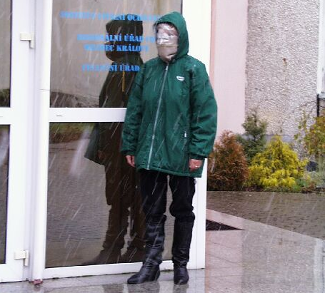
- Oči chraňte brýlemi (lyžařskými, plaveckými či motoristickými). Větrací průduchy přelepte páskou. V případě že nejsou tyto brýle k dispozici chraňte oči přetažením průhledného igelitového sáčku přes hlavu a jeho stažením tkanicí či gumou v úrovni lícních kostí.
- Povrch těla chraňte kombinézou, kalhotami, pláštěm, pláštěnkou do deště, šusťákovou sportovní soupravou. Oděvy je nutné dostatečně utěsnit u krku, rukávů a nohavic.
- Nohy chraňte vysokými botami, nebo holínkami.
- Ruce chraňte gumovými nebo koženými rukavicemi.

Při návratu ze zamořeného prostoru do obývacích prostorů odložte před vchodem veškerý svrchní oděv do igelitového pytle a zavažte jej. Pokud je to možné, pečlivě se osprchujte, otřete do sucha a oblečte se do suchého oděvu.

